***Z. Kavaliauskas***

**EILĖRAŠČIAI**

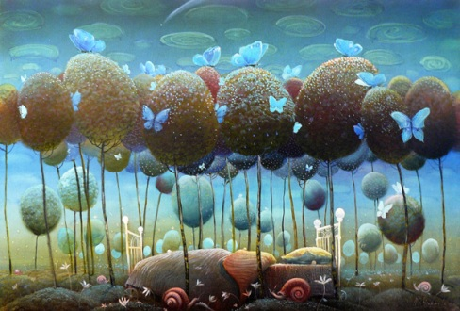

***2014 M.***Z. Kavaliauskas

***Skaitančiajam***

Mūzos, lyg mergaitės

Bučiniai atvėso.

Temų – visas kraitis

Laukt nebėr jau čėso.

Vėlei bus vardinės,

Vėl į žmones leisiu

Savo smegeninės

Išnešiotą vaisių.

Radęs ritmo rimo

Krėsle atsilošęs

Dėl pripažinimo

Virsiu žodžių košę.

Nors rašau jau girtas,

Nežadu ką keisti.

Būsiu gal išspirtas...

Skaitančiajam teisti.

2014. 01. 10

Z. Kavaliauskas

***Gera***

Lig ašarų man gera, gera,

Kai savo mūzą sutinku

Lyg bitę, renkančią nektarą

Iš balto dobilo plaukų.

Ir vėl skaitau, skaitau, skaitau

Ir netikiu, kad žodžiai mano.

Lyg pirmą kartą tai matau,

Kas knygose apsigyveno.

O mūza ragina griežtai:

,,Mažai rašei, ilgai galvojai,

Atlyginimas tau už tai, -

Kad kaip akmuo apsamanojai.“

O balto popieriaus laukuos

Kiti artojai plunksnom aria

Be ritmo, rimo prikakos,

O daugelis tai jau padarę.

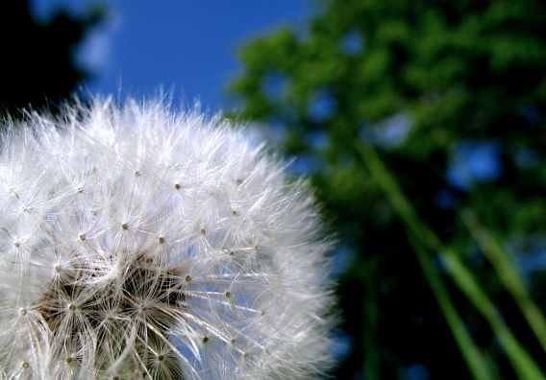

2014. 01. 18

Z. Kavaliauskas

***Ateiki***

Ateiki gerumą širdy nešina,

Man duonos ir druskos užtenka.

Ne valgymui aš sutverta mašina,

Priimsiu aš ranką į ranką.

Dėkosiu aš lūpom už lūpas,

Bus meilės pirmas darinys.

Toliau – mūsų meilė lai supas,

Kaip supa laivelį vilnis.

Turim duonos ir druskos, ir meilės,

Belieka tik žiedus mainyti.

Kai trečias ateis iš tos meilės...

Lopšinę niūnuos jam mamytė.

Vai, bus tų naktelių be miego,

Lopšinės reikės ne vienos.

Budės ji prie augančio diego,

Kol jis kaip diena įdienos.

2014. 01. 17

Z. Kavaliauskas

***Garbanėlės***

Nekirpkite, mergaitės,

Netiesinkit plaukų.

Juk garbanėlės kraitis

Dar nuo senų laikų.

Lai raitos garbanėlės

Ant kaklo, ant kaktos,

Jos tikro grožio gėlės

Mergaičių Lietuvos.

Nesekit paskui madą -

Ji keičias kaip orai

Šiandien į rytus veda,

Rytoj – bus vakarai.

Po to, viskas iš naujo.

Mada toliau klaidins

Ir vietoj tikro kraujo

Mėlynėm išdabins.

Ir vėl eilė bus pradžiai,

Kad kuo natūraliau,

Tad buvę mados skradžiai

Garmės gilyn, giliau.

2014. 01. 15

Z. Kavaliauskas

***Žodžio kaina***

Žinau gerai aš skausmo kainą.

Jisai mumis - ne medžiais eina.

Ir nesvarbu, kur smarkiai skauda,

Tuomet net akys pačios rauda.

Tada, kai vaistai nebeveikia,

Tik vieno žodžio žmogui reikia.

Tik vieno gero, šilto žodžio,

Kuris, rods, gydo ir paguodžia.

Žinau gerai tų žodžių kainą,

Te pas visus, kam skauda, eina,

Nors neišgydys jie ligos,

Laimingas būsiu, jei paguos.

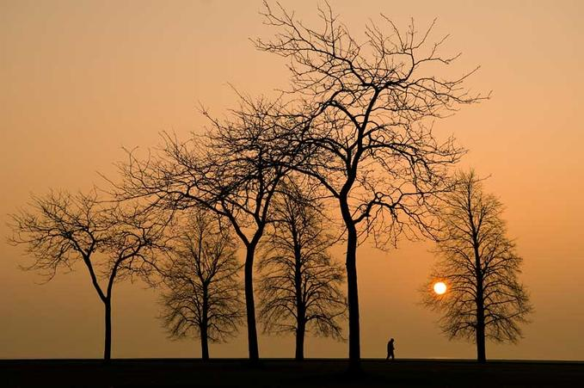Z. Kavaliauskas

***Ilgesys***

Kai ilgesys širdy atgyja

Tarsi melodija švelni,

Regiu Tave kaip tą leliją,

Leliją baltą vandeny.

Vėl, rodos, glostau Tavo plaukus,

Vėl, rodos, Tu čionai, šalia.

Į mano dabartį atplaukus

Senų svajonių valtele.

Vėl, rodos, degini man veidą,

Savųjų lūpų ugnimi,

Saulelei riedančiai į laidą,

Ir vėlei, Tu su manimi.

Vėl, rodosi, žvaigždelėm lyja,

O jos negęsta vandeny.

Kai ilgesys širdy atgyja

Tarsi melodija švelni.



2014. 01. 20

Z. Kavaliauskas

***Slaugytojai***

Esi tartum angelas sargas,

Naktimis lyg žvaigždelė šviesi.

Ir didelis vargas – ne vargas,

Kuomet netoliese esi.

Kai metai prie žemės paspaudžia

Tarytum surinkt obuolių,

Kiekvieną akimirką skaudžią

Tave prisišaukti galiu.

Nenoriu aš pasakų sekti

Pritars man senoliai visi-

Esi mums ir dieną,ir naktį

Tarytum žvaigždelė šviesi.

2013. 03. 09

Z. Kavaliauskas

***Tad išeikim šalia***

Po skarota egle,

Kur suolelis medinis,

Pasėdėki šalia,

Prisiglausk prie krūtinės.

Netoliese šaltinis

Žvaigždeles atspindės,

O širdis iš krūtinės

Mano meilę kuždės.

Mano meilę kuždės

Tiktai tau, tik vienai

Ir mylėti žadės

Amžinai, amžinai.

O aplink bus ramu,

Kol žvaigždelės nuskęs.

Bučiau lyg be namų,

Jei nebūtų tavęs.

Tad išlikim šalia

Su savaisiais „myliu“.

Ir po ta saulele,

Ir po tuo mėnuliu.

2013. 03. 09

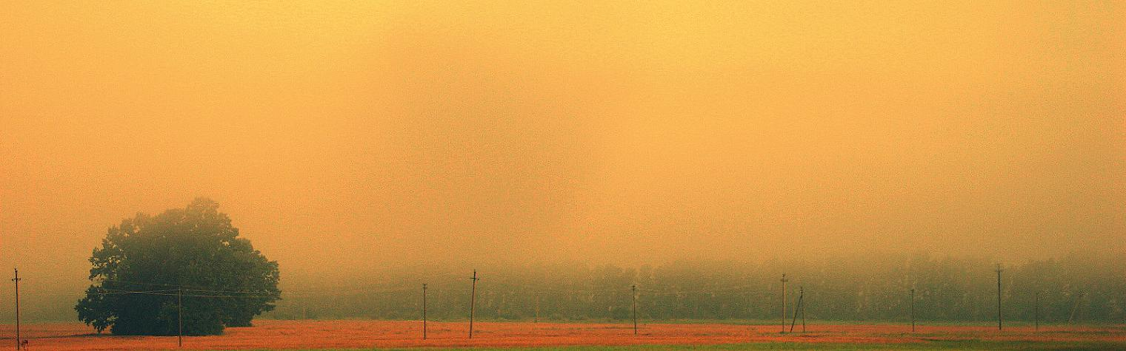(Pagal užsakymą)

Z. Kavaliauskas

***Pasijuokim***

Tik paskambink 03-

Medikai prisistatys.

Pasakys jie tikrą tiesą,

Ar gyvent pas biesą.

Gydytojai, daktarai

Tik su jais žmonėms gerai.

Po baltais chalatais širdys

Serganti viltim nugirdys,

O kad šąlantis vėl kaistų,

Prie vilties jie duos ir vaistų.

Kas prisiekė Hipokratui,

Medikų priklauso ratui.

Tad ir skambink 03-

Jie tuojau prisistatys.

2013. Vasaris.

Z. Kavaliauskas

***Pasijuokim***

Tai ne pramanas, ne burtas-

Žinome visi gerai.

Sveikata – brangiausias turtas

Kaip ir patys daktarai.

Jeigu jėgos ima sekti,

Jei kažkam nebegerai,

Budi dieną, budi naktį

Gydytojai, daktarai.

Jei grėsmė ko nors netekti,

Ar galūnės, ar danties,

Budi dieną, budi naktį,

Medikai tikrai padės.

Būna, būna, kad nutinka,

Žino daugelis gerai.

Kad pavargę apsirinka

Gydytojai, daktarai.

Kad ne tą nupjauna pirštą

Ar ir koją gal ne tą,

Bet žmogus dėl to nemiršta,

Ir dainelė, rods, baigta.

Kol širdis dar gali plakti,

Vis kartos: „Gerai, gerai“,

Kad vis budi dieną naktį

Gydytojai, daktarai.

2013. vasaris

Z. Kavaliauskas

***Žmonai***

Tu išėjai į savo kelią,

Mane palikus su vargais.

Išsinešei, rods, eglę žalią,

Kuri lingavo po langais.

Žinau – širdis mažam sklypely,

Kur ošia pušys virš galvos,

O siela jau pas Visagalį,

Toli, aukštai, virš Lietuvos.

Ir klaidžioja mūs kambarėliais,

Vienatvė velniškai klaiki.

Tik Tu akelių žiburėliais

Mane iš nuotraukos šauki.

Bet nebešauk, prašau, užtenka,

Juk Tu žinai ir mano kelią...

Kaip kitados ištieski ranką

Ir vesk į savo šilą žalią...



Ir kūnais vėlėi būsim dviese,

O gal ir sielos susitiks,

Akimirksnio sekundę šviesią

Kaip pažadėta – taip įvyks.

2012. 06. 16

Z. Kavaliauskas

***Užburtas ratas***

Viens nusilpęs, kitas kratos,

Vis retėja mūsų gretos.

Kai ligos neaiškios ribos,

Sunkios būna čia derybos.

Kad ir kiek šimtinių bruksi,

Nuo mirties neišsisuksi.

Kam ankščiau, o kam vėliau,

Bet ateis tas „pagaliau...“

Rods, mirtis, kaip nuogus raško,

Išskiria mus ir išblaško.

Kūną slepia kuo giliau,

Siela lekia kuo toliau,

Kol sulauks palankaus vėjo,

Kad patektų pas Kūrėją.

Sukasi užburtas Dieviškasis ratas,

Vėl ateina naujos gretos.

Vėl į dangų, vėlei žemėn,

Vėlei amen, amen, amen...

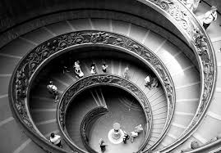

2013. 04. 15

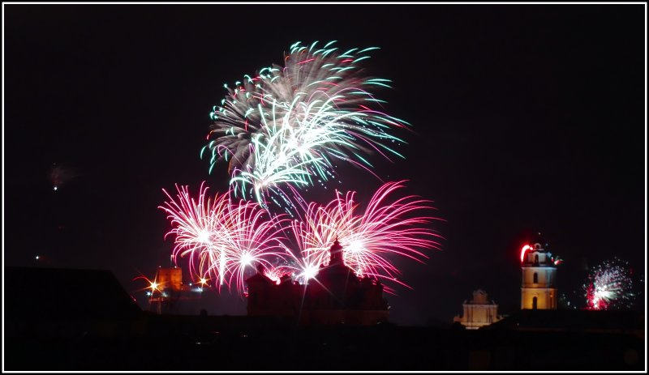Z. Kavaliauskas

***Naujametiškai***

Kliuku, kliuku iš kakliukų

Tik šampano, ne vandens.

Ant medinio, ant arkliuko,

Gal nujosiu lyg rudens.

Jei arkliukas tas medinis,

Jam nei šieno, avižų.

Lig rudens ne paskutinis

Nurisnosiu pamažu.

Ir nuo sausio iki sausio

Laikinas keleivis jos,

Kad ir metai bus geriausi,

Nebegrįš jau atgalios.

Gal ir tarsiu: „Buvo jota.“

Buvo būta gan ilgai,

Reikia džiaugtis tuo, kiek duota...

Kad su arkliu neblogai.

2014.

Medino arklio metai.

Z. Kavaliauskas

***Sveikinu***

Baigės Šventos Kūčios,

Baigėsi Kalėdos.

Ir Naujieji metai jau prie stalo sėda.

Tad už juos šampano

Taurę sklidiniausią

Kelkim, kaip nuo seno

Už svečią brangiausią.

Telydi Jus viltinga Naujųjų metų dvasia

Ir vien džiaugsmai plūsta į Jūsų širdis.

2013. 12. 30

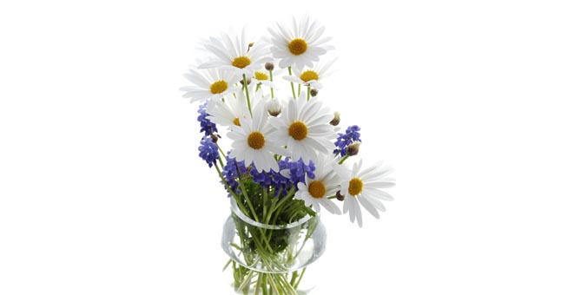Z. Kavaliauskas

**Eilėraščio gimimas**

Vėlėi bus vardinės,

Vėl į žmones leisiu

Savo smegeninėj

Išnešiotą vaisių.

Jau seniai jis laukęs

To pripažinimo,

Kolei vietoj kaukės

Gavo ritmo, rimo.

Gavo ir namelį,

Čia – baltoj palaukėj.

Jei kas eis pro šalį,

Tas tegul palaukia.

Krėsle atsilošęs

Jis parodys šalį,

Ką iš žodžių košės

Pagaminti gali.

Viens iš medžio pliauskos

Buratiną drožia,

Na, o Kavaliauskas

Ieško gero žodžio.

2013. 12. 31. 23val.

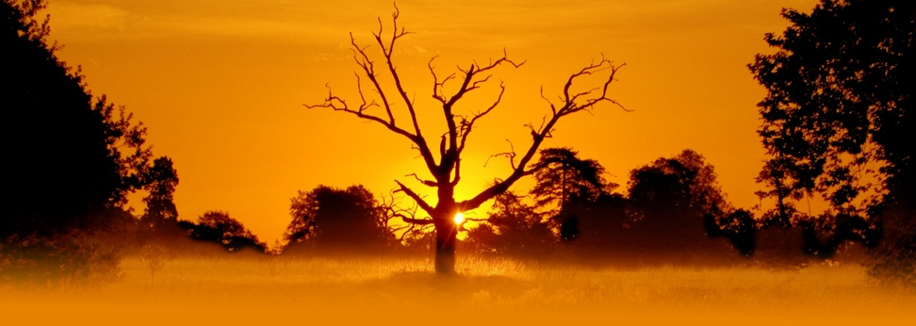Z. Kavaliauskas

**Netarkite amen**

Virš dvidešimt liko lig šimto,

Bet kūnas tos datos nešvęs.

Ir nieko čia keisto, nerimto

Ir kvailiu nelaikykit manęs.

Kai siela už daugelio varstų

Nuskris ar aukštyn, ar tolyn...

Jos kūną kaip daugelį karstų

Nuleis keturiese žemyn...

Kaip dera, prie motinos, žemėn.

Iš kur gal išaugsiu medžiu.

Netarkite buvusiam amen,

Šlamėsiu dėl jūsų širdžių.

Z. Kavaliauskas

**O širdis lyg piramidė**

Ji kaip rožė žydi, žydi,

Meilės taurė sklidina,

O širdis lyg piramidė,

Paslapčių pilna, pilna.

Tad sekioja paskui mintį –

Myli kitą ar mane.

Noriu paslaptį įminti

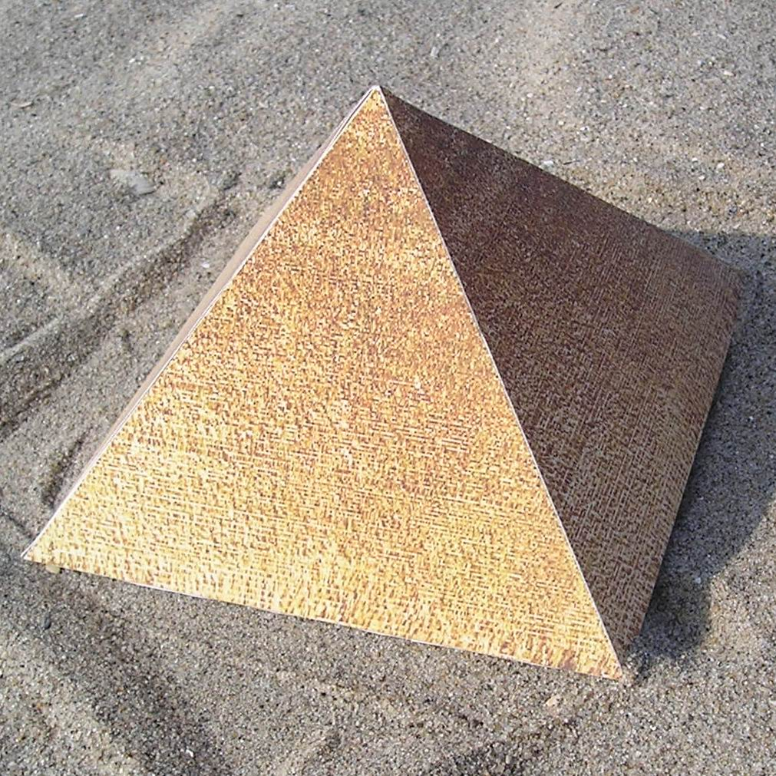Ir nemiegant, ir sapne.

Burk, čigone, burk iš delno,

Burk ramunės žiedeliu.

Ar išgirsiu žodį švelnų

Josios žodį, kad myliu.

O lig šiol ji rože žydi,

Pažadėlių kupina,

Ir širdis lyg piramidė,

Paslapčių pilna, pilna.

Z. Kavaliauskas

**Meilės užtaisas**

Meilės temos neišsenka,

Kaip šaltinis tyras.

Vieno bučinio užtenka,

Suskamba kaip lyros.

Vieno kuždesio tereikia,

Kai mėnulis švyti,

Meilės užtaisas suveikia –

Žiedus reiks mainyti.

Ir nerimsta, nenurimsta,

Dėl savosios meilės.

Ir giliau į ją vis grimsta,

Kolei gimsta eilės.

Gimsta dainos, gimsta eilės,

Gimsta serenados,

Širdys pilnos, pilnos meilės,

Čia kol kas ne badas.

Jau ne vien mėnulis švyti,

Ir veideliai kaista.

Jau žiedeliai sumainyti,

Skinti rūtas leista...

Meilės temos neišsenka,

Kaip šaltinis tyras,

Gal rašyti jau užtenka,

Skambint stygom lyros.

Z. Kavaliauskas

**Eilėraščio gimimas**

Mūzos lyg mergaitės

Bučiniai atvėso,

Temų, visas kraitis

Laukt, nebėr jau čėso.

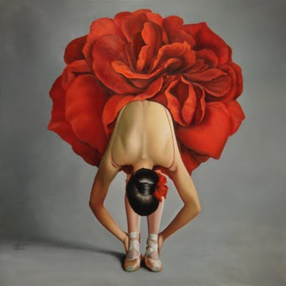Vėlėi bus vardinės,

Vėlėi į žmones leisiu,

Savo smegeninės

Išnešiotą vaisių.

Jau seniai jis laukia

To pripažinimo,

Tik be ritmo, rimo.

Davęs ritmo, rimo,

Krėsle atsilošęs,

Dėl pripažinimo

Virsiu žodžių košę.

Nors viriau ne girtas,

Ne visiems įtiksi.

Vieno gal pagirtas,

Kitas žaibu blyksi.

2014. 01. 08.

Z. Kavaliauskas

**Tad pabūkim keturiese**

Krinta, krinta į rugpjūtį,

Lyja žvaigždės iš nakties.

Tu pabūki dar truputį

Man prigludus prie peties.

Nedrebėk lyg drebulėlė,

Aš ne šaltį tau nešu.

Šilas pilnatį iškėlė

Iš Nevėžio virš pušų.

Šilas pilnatim jau švyti.

Tu graži man pilnaty,

Kai žvaigždelėm ima lyti

Į rugpjūtį toj nakty.

Tad pabūkim keturiese.

Šilas, mėnuo aš ir tu.

Tą rugpjūčio naktį šviesią

Po žvaigždėtuoju skliautu.

Juk rugpjūtis paskutinis

Vasaros geros.

Kris ne žvaigždės virš gimtinės,

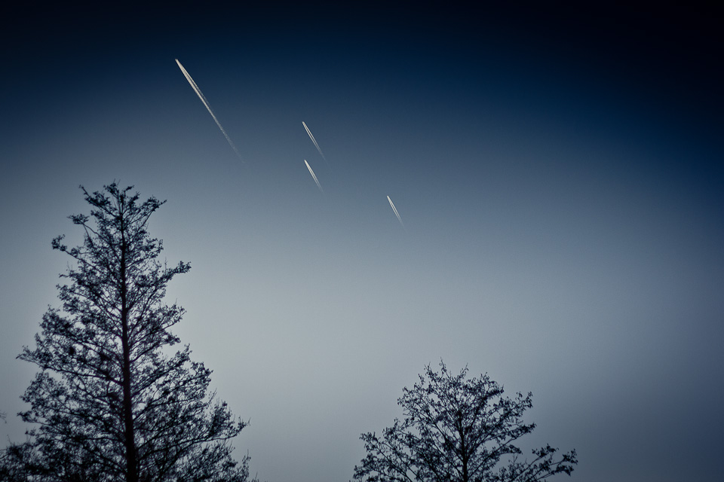Kai rudens vargonai gros.

Kur tada tu pasidėsi,

Kai vasaris snigs šile?

Ar spindėsi, ar mirgėsi

Tu tuomet man žvaigždele?

Z. Kavaliauskas

**Gimtinė**

Kur krantus Nevėžis ardo,

Kur Šventoji Bartuva,

Nespėliok to žemės vardo,

Josios vardas – Lietuva.

Čia darželiuose Nasturtas,

Čia daina, skambi, laisva.

Tai didžiausias mūsų turtas

Tėviškėlė Lietuva.

Čia išvydau aš pasaulį,

Kur taip kvepia aviliais.

Čia tekėjo mano saulė,

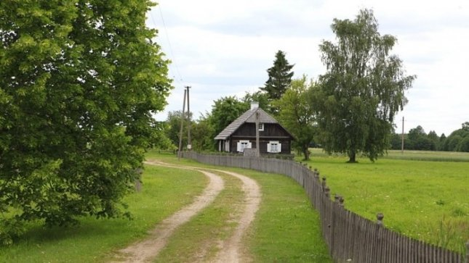Čia ji man ir nusileis.

Z. Kavaliauskas

**Iš natūros**

Dar nė vienas seimo ponas

Neragavo ,,cento duonos‘‘.

Kad nemirtų kas iš bado,

Pensininkams ją išrado.

O prie duonos, jei ko trūksta,

Prie konteinerių jie rūksta.

Čia, kur katės, čia, kur varnas,

Čia ir pensininko skvernas.

Juk už litą gedulingą

Nenupirksi, ko taip stinga.

Net konservai dėl šunų

Pensininkui gan šaunu.

Alkoholikai, bedarbiai,

Tie konteineriai jų garbei.

Noriai lanko tokias vietas

Tas žemiausio rango svietas.

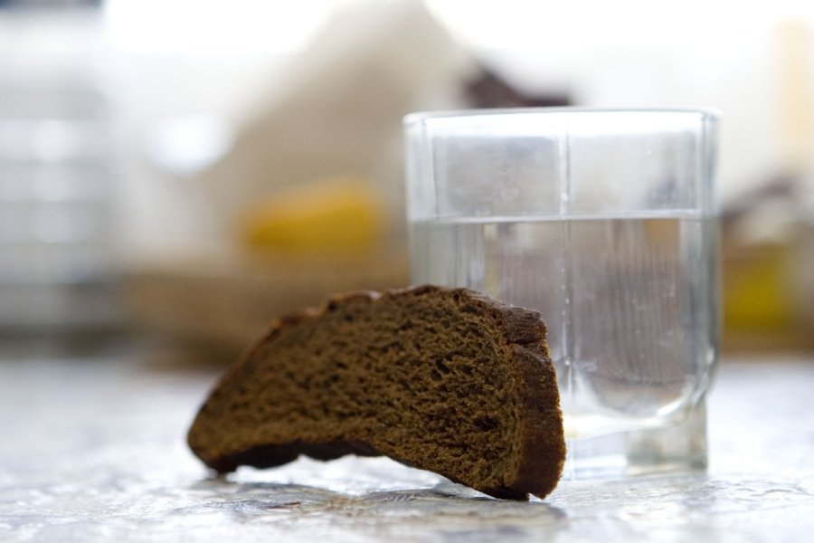

2014

Z. Kavaliauskas

Susirask mane marguos

Puslapiuos tarp knygų.

Paklausyk, jei kas dainuos,

Skambesio tarp stygų.

Neišnyksiu lyg negimęs,

Juk buvau augintas,

O dabar jau užrakintas

Puslapiuose knygų.

Neišnyksiu nežydėjęs,

Pumpuru skleidžiuosi.

Posmais aš į žmogų ėjęs

Lūpomis į ausį.



2014

Z. Kavaliauskas

**Ateinam ir džiaugsmo, ir vargo**

Ateinam ir džiaugsmo, ir vargo,

Ateiname duot, ne prašyt.

Ateinam gyvenimo margo

Lyg metraštį savo rašyt.

Išeinam kas davę, kas grobę,

Išeinam – nereikia varyt.

Visus juk žemelė į duobę

Priims mus rytoj ar poryt.

Išeinam, išsinešam viltį.

Ir kūnais pakilt ir vardais.

Visiems pažadėta pakilti,

Kaip kėlėsi Kristus kadais.



2014

Z. Kavaliauskas

**Atėjau**

Atėjau, gegužis baigėsi,

Atėjau gyventi.

Krito žiedlapiai lyg snaigės

Į maniškę šventę.

Atėjau, kaip sako žmonės,

Gausint svieto margo,

Tęsti žemiškos kelionės,

To, kas jau pavargo...

Atėjau, kai rugio daigus

Žemė kėlė saulėn.

Duoną valgyt man pabaigus...

Kitas eis pasaulin.

Ir Dangaus paklusę valiai

Tęsis tos kelionės.

Guls į pradalgius rugeliai,

O žemelėn – žmonės.